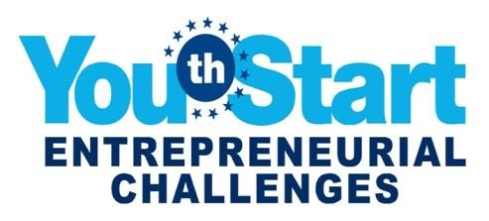
 | Challenge | Fach | gemacht
1 | Idea Challenge – Entwicklung eines Geschäftsmodells | BPQM –  „Starte dein Projekt“
2 | Empathy Challenge – Einfühlen - bestimmte Zielgruppe | PBSK  BPQM  ENGLISCH
3 | Trash Value Challenge – Upcycling | PBSK  BPQM  ENGLISCH
4 | My Community – Wohlstand, BIP, ... | BPQM  GEO  BW
5 | Lemonade Stand Challenge –  Umsetzung einer Geschäftsidee | BPQM  BW
6 | Real Market Challenge – Businessplan | BPQM  BW  Schwerpunkt
7 | Be a Yes –Selbstbewusstsein, Charakterstärken | ENGLISCH  DEUTSCH  RELIGION  PBSK
8 | Hero Challenge –Vorbild | ENGLISCH  DEUTSCH  RELIGION  PBSK
9 | Story Telling – präsentieren, Elevator Pitch | ENGLISCH  DEUTSCH  BW  BPQM

Challenge | Fach, Einsatz | gemacht
My Personal Challenge  Mein erster Urlaub | BW, BPQ
Start Your Project Challenge  Projektmanagement/Obstsalat | Workshop, BPQ, BW, Schwerpunkt
Extreme Challenge  Sport und Entrepreneurial Spirit | Sport  Outdoortage
Buddy Challenge | Buddy Coaching
Perspectives Challenge  Vernetztes Denken | BW  Schwerpunkt
Open Door Challenge | Extracurriculare  Aktivitäten an der Schule
Debatte Challenge  Debattierclub | alle Fächer
Less Risk – more fun  Brettspiel zu Risikomanagement | BW, FiRi, Englisch
Achtsamkeit Körper und Geist Achtsamkeitsübungen,  Konzentrationsübungen | Stundenbeginn

